Муниципальное автономное общеобразовательное учреждение
«Зональненская средняя общеобразовательная школа» Томского района

Квест-игра
«Загадки Томской области»

Авторы: Негодина Инна Сергеевна, учитель географии;
Кениг Елена Александровна,
учитель истории

Томск 2019

Пояснительная записка.

Квест – современная интерактивная технология.
Актуальность использования квестов сегодня наглядна. Образование нового поколения требует использования в образовательном процессе технологий деятельностного типа.
Преимуществом квест-уроков является использование активных методов обучения. Квест-урок может быть предназначен как для групповой, так и для индивидуальной работы.
Обучающиеся в процессе работы над таким квестом постигают реальные процессы, проживает конкретные ситуации. С точки зрения информационной деятельности при работе над квестом его участнику требуются навыки поиска, анализа информации, умения хранить, передавать, сравнивать и на основе сравнения синтезировать новую информацию.
Выполняя квест, обучающийся учится формулировать проблему, планировать свою деятельность, критически мыслить, решать сложные проблемы, взвешивать альтернативные мнения, самостоятельно принимать продуманные решения, брать на себя ответственность за их реализацию.
Данный квест по структуре является штурмовым, участники могут выполнять задания в любой последовательности. Подсказка содержится внутри каждого задания. Только выполнив все задания, они смогут собрать ключевое слово.

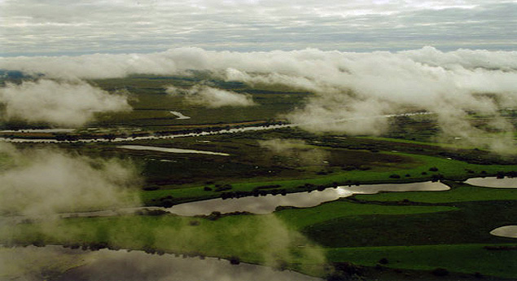

Дорогие ребята!
Сегодня Вам предстоит разгадать название одного из замечательных мест, расположенных на территории Томской области. Для этого необходимо найти и выполнить 6 заданий, все они находятся в этом кабинете. В каждом задании вы получите одну букву, составив которые сможете определить название нужного объекта.

-

Ответ: Поль-то.

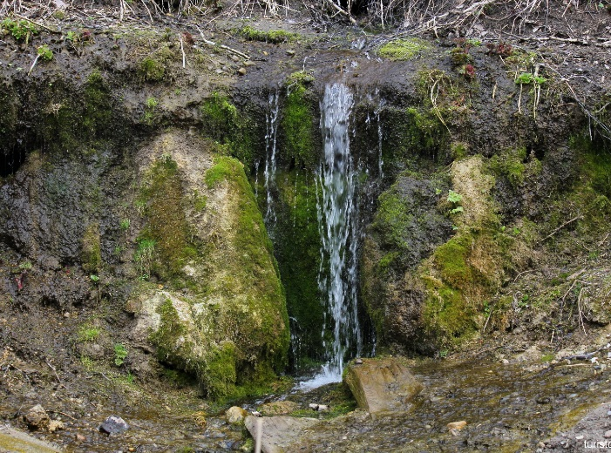
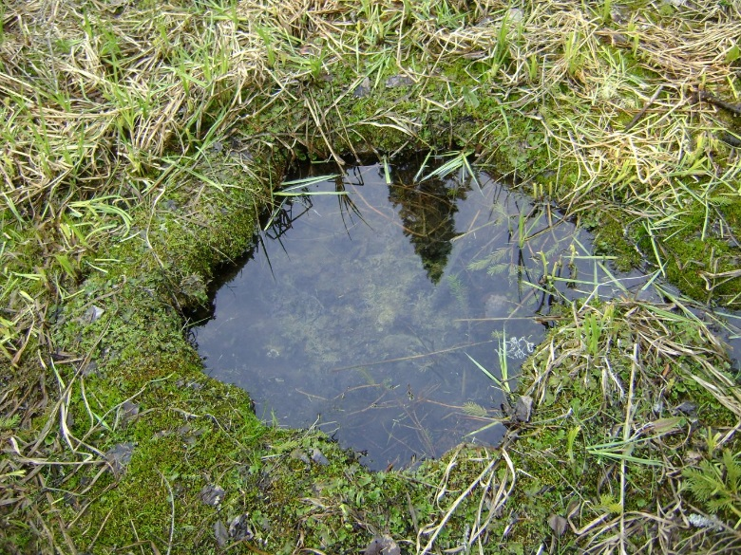

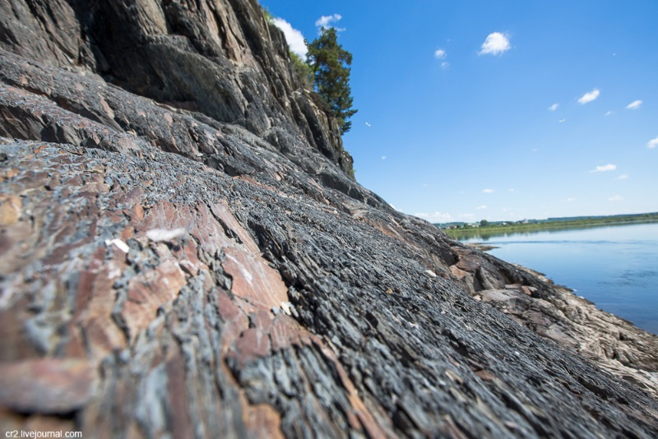
А Т
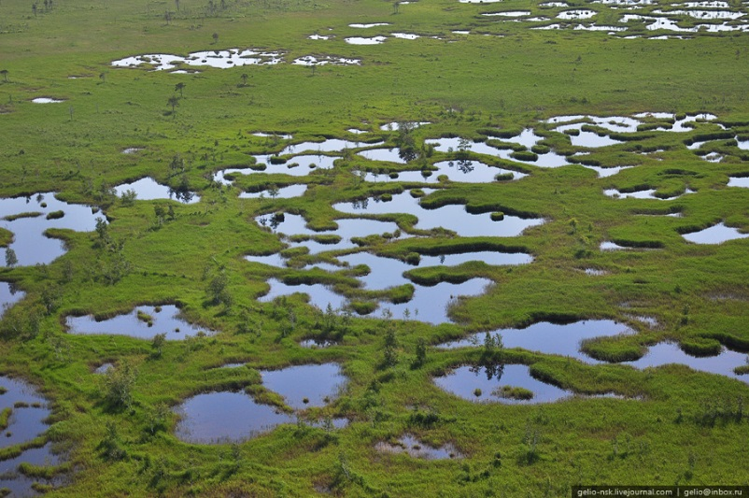

С Б

В Томской области есть несколько мест, где на поверхность земли выходят различные формы известковых пород. Они состоят из травертина, сформированного выходящими на поверхность земли водами, которые содержат много извести. Выберите самое известное из них.

Ответ: Таловские чаши (буква т).

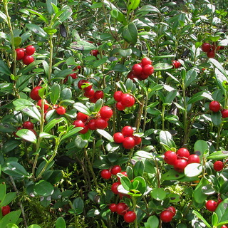
У
Эти съедобные ягоды имеют различные названия: буровика (Рязань), боровка, бружиница, мучинник (Гродно), брушница (Белоруссия), брусняг, брусена (Кострома), брусеня (Тверь), сердечник (Могилев).
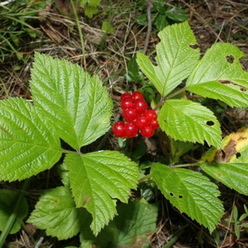
Р
Часто эти съедобные ягоды в лесу называют: каменика, каменка, каменица, (Малороссия), каменичник, (Архангельск), малина каменная.
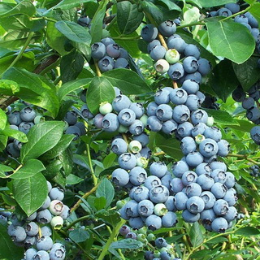
Г
Другие названия — голубица и гонобобель, пьяница, пьяничник, дурника. Растет на торфяных болотах, способствуя образованию торфа, в холодных и умеренных странах; попадается у нас еще на Новой Земле.
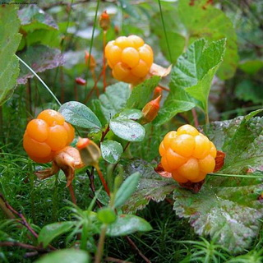
Я
Другие названия: взлак, вахлачка, глажевина (ягоды), малинник желтый, медвежаник, моклаки, мохлаки (Кострома), смородина моховая, рохкачи (Архангельск).
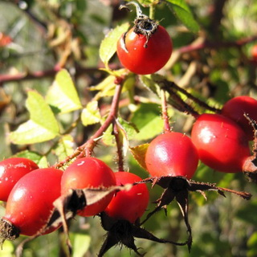
С
Роза собачья, сирбаринник, серболина, чипорас, шипняк, шипшипа.
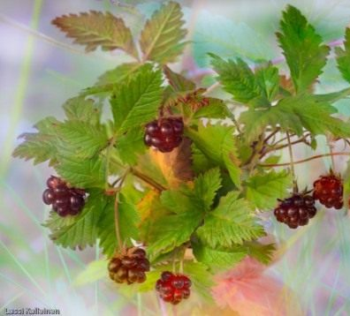
П
Называют по-разному: княжница, мамура, хохлянка, полуденица, моховая малина. В древней Руси это растение было хорошо известно, его добавляли в пищу и использовали как лекарство.
Выберите ягоду, которая не растет в Томской области.

Ответ: княженика (буква П).

Перед Вами описание трех городов Томской области, внимательно прочитайте и определите название города. Вам нужна буква, которая повторяется во всех трех названиях. В нужном вам слове таких букв две.
1. Это поселение было основано служилыми людьми Колпашниковыми. В XVII—XVIII веках через него пролегали маршруты русских посольств в Китай и камчатских экспедиций Витуса Беринга. В 1938г. ему был присвоен статус города. В 1932—1944 годах был административным центром Нарымского округа. Город известен массовым захоронением репрессированных.
Ответ: Колпашево.
2. Этот город расположен на левом берегу реки Чулым (приток Оби) и её притоке Итатка. Первоначальное поселение, основанное в 1896 году, было названо в честь сестры Николая II Ксении Ксеньевкой, позже посёлком Ксениевским. С января по июнь 1958 года здесь жил и работал в редакции газеты «Причулымская правда» писатель Виль Липатов, автор произведений «И это всё о нём», «Деревенский детектив» о приключениях деревенского милиционера Анискина и других. На здании центральной городской библиотеки в 1990 году была установлена мемориальная доска в честь писателя. Градообразующим предприятием является «Лесопромышленный комплекс».
Ответ: Асино.
3. Про этот город написана песня «Тополиный пух, жара, июль…».
Ответ: Томск.
Во всех словах повторяется буква О.

Известный политический деятель грузинского происхождения, председатель Политбюро, отбывал ссылку в с. Нарым в 1912 г.

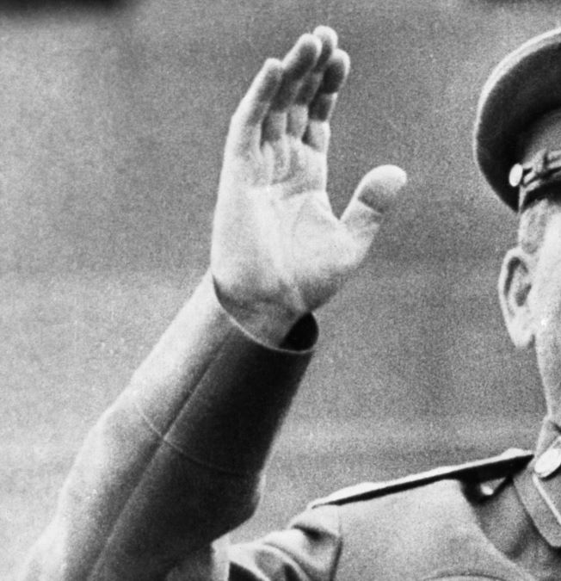

Ответ: Сталин. Учащиеся должны догадаться выбрать выделенную букву Л.

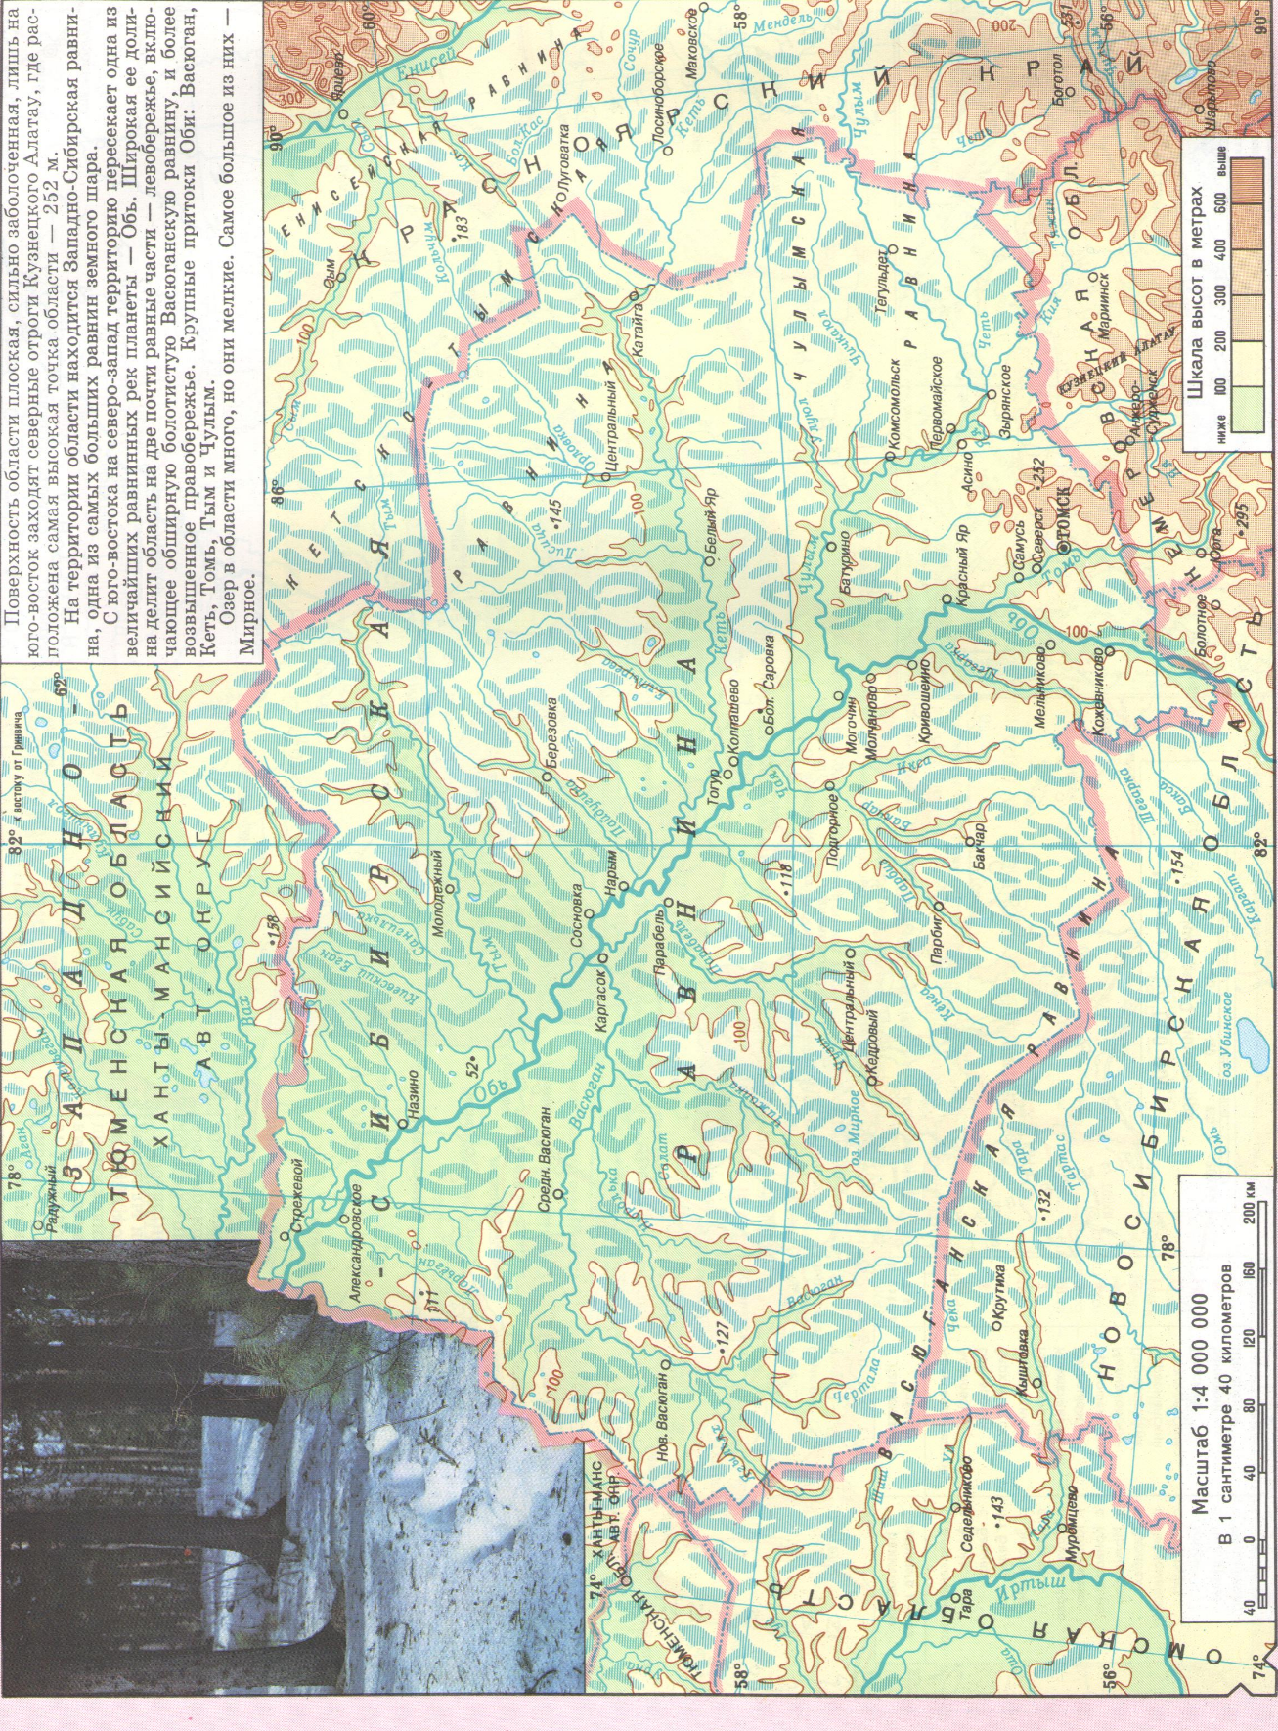
По карте определите водный объект с координатами 57⁰ С.Ш. 78⁰ В.Д. Нужная вам буква находится вблизи объекта.

ь
г
в

а

Ответ: озеро Мирное, буква Ь.

О | П | Ы | О | Б | Х | Д | Н
Е | О | Й | Б | С | Й | Ж | У
Т | К | А | В | Е | В | В | П
Ы | Н | Р | Ь | С | С | Е | О
К | Д | Б | О | Д | В | Р | Й
Е | М | О | А | Г | Е | Д | Т
Е | Н | Л | В | Ж | Ы | А | Х
Т | Е | Д | С | Р | Ы | Х | Н

1
2
4
3

Необходимо прочитать шифровку, чтобы правильно расставить буквы в загаданном слове. Квадратики, закрашенные черным цветом необходимо вырезать заранее. При вращении листа с прорезями по цифрам, получаем: «Подставь две гласных буквы, собранных тобой в предмет верхней женской одежды». (Пальто – Поль-то)

